Rapport d’analyse des résultats du benchmark BUPA
  - Pipeline de structuration médicale synthétique FHIR -> notes cliniques -> reconstruction

Champ | Valeur
Périmètre analysé | Exports du benchmark final transmis par l’utilisateur
Taille du benchmark | 40 patients
Nombre de styles de note | 4 styles, 10 patients par style
Jeux de données utilisés | df_scores, df_scores_overall_summary, df_scores_summary_by_note_style, df_error_taxonomy, df_verification, df_hard_cases_by_note_style et tables gold/recon

Message principal
Le benchmark montre que la chaîne fonctionne globalement bien, surtout pour les medication requests. Le principal point faible est la reconstruction exacte des conditions. En revanche, les scores sémantiques sur les conditions restent élevés, ce qui indique que le système comprend souvent le sens clinique mais perd de la fidélité au niveau du libellé exact, de la canonicalisation ou de la transmission source -> note.

1. Résumé exécutif
Le benchmark a été réalisé sur 40 patients répartis en 4 styles de notes, soit 10 patients par style. La cohorte benchmark représente un sous-ensemble de 555 patients filtrés disponibles dans l’index final.
Les patients contiennent en moyenne 5.4 conditions et 5.3 medication requests dans le gold source, alors que la reconstruction propre en restitue en moyenne 3.95 conditions et 4.05 medication requests. Cette différence indique déjà une tendance générale à la sous-extraction, surtout sur les conditions.
- Les meilleurs résultats concernent les medication requests, avec un F1 exact moyen de 0.834 sur le scoring officiel et 0.812 sur le scoring secondaire.
- Les conditions sont nettement plus difficiles en exact, avec un F1 officiel de 0.392 et un F1 secondaire de 0.265.
- En sémantique, les conditions remontent fortement à 0.927 en officiel et 0.827 en secondaire.
- La chaîne de vérification est rassurante : 35/40 cas sont jugés consistent, aucun cas n’est marqué major_issues, et la confiance moyenne est de 0.871.
- Les meilleurs styles de note sont globalement Health check summary et Medical history note. Short consultation note est le style le plus faible pour les conditions, tandis que Telegraphic note est le plus fragile côté vérification.

2. Résultats globaux
Le tableau ci-dessous synthétise les indicateurs les plus importants du benchmark. Les métriques officielles mesurent la fidélité de la reconstruction par rapport à la note réellement produite. Les métriques secondaires mesurent la capacité de la chaîne complète à retrouver la source structurée initiale.
Indicateur | Valeur moyenne
Démographie - nom exact | 0.9
Démographie - date de naissance exacte | 0.85
Démographie - genre exact | 0.925
Officiel note vs recon - conditions exact F1 | 0.392
Officiel note vs recon - conditions sémantique F1 | 0.927
Officiel note vs recon - médicaments exact F1 | 0.834
Officiel note vs recon - médicaments sémantique F1 | 0.882
Secondaire source vs recon - conditions exact F1 | 0.265
Secondaire source vs recon - conditions sémantique F1 | 0.827
Secondaire source vs recon - médicaments exact F1 | 0.812
Secondaire source vs recon - médicaments sémantique F1 | 0.901
Vérification - taux consistent | 0.875
Vérification - taux unknown | 0.125
Vérification - confiance moyenne | 0.871

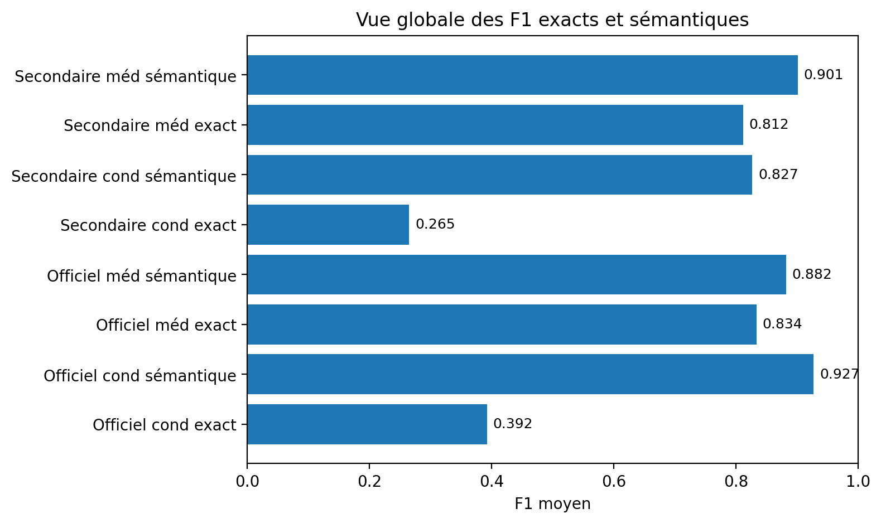
Figure 1. Vue globale des F1 exacts et sémantiques.
Le contraste majeur du benchmark est le suivant : pour les conditions, le F1 exact officiel (0.392) est très inférieur au F1 sémantique officiel (0.927). Autrement dit, le système retrouve souvent le bon sens clinique, mais pas toujours la bonne forme canonique ou le bon libellé exact.
Pour les medication requests, le profil est beaucoup plus stable : le F1 exact officiel atteint 0.834 et le F1 sémantique officiel 0.882. Cela montre que le pipeline maîtrise beaucoup mieux les médicaments que les conditions.

3. Lecture précision / rappel / F1
La décomposition précision / rappel / F1 permet d’identifier plus précisément la nature des erreurs. Elle montre notamment que le problème des conditions n’est pas un simple oubli uniforme : selon le niveau d’analyse, la chaîne peut soit manquer des éléments, soit générer des variantes sémantiques correctes mais non comptées comme exactes.
Bloc | Precision exacte | Recall exact | F1 exact | Precision sémantique | Recall sémantique | F1 sémantique
Officiel note vs recon - Conditions | 0.314 | 0.877 | 0.392 | 0.993 | 0.898 | 0.927
Officiel note vs recon - Medication requests | 0.877 | 0.824 | 0.834 | 0.859 | 0.962 | 0.882
Secondaire source vs recon - Conditions | 0.314 | 0.243 | 0.265 | 0.937 | 0.775 | 0.827
Secondaire source vs recon - Medication requests | 0.877 | 0.78 | 0.812 | 0.975 | 0.863 | 0.901
Sur les conditions en scoring officiel, le rappel exact est élevé (0.877) mais la précision exacte est basse (0.314). En parallèle, la précision sémantique monte presque à 1.0. Ce profil suggère que beaucoup d’items reconstruits sont jugés sémantiquement corrects mais ne survivent pas à un matching exact strict.
Sur les conditions en scoring secondaire, le rappel exact tombe à 0.243, ce qui montre qu’une partie importante de la perte survient avant même la dernière étape de reconstruction, donc dans la transmission source -> note ou dans la normalisation globale de la chaîne.

4. Analyse par style de note
Le benchmark a été conçu pour comparer plusieurs formes de notes. Cette vue est essentielle car elle montre non seulement si le pipeline marche, mais dans quelles conditions il marche mieux ou moins bien.
Style de note | Officiel cond exact F1 | Officiel méd exact F1 | Secondaire cond exact F1 | Secondaire méd exact F1 | Taux consistent
Short consultation note | 0.126 | 0.746 | 0.067 | 0.694 | 0.9
Health check summary | 0.474 | 0.909 | 0.351 | 0.887 | 0.9
Medical history note | 0.521 | 0.916 | 0.352 | 0.902 | 0.9
Telegraphic note | 0.449 | 0.763 | 0.289 | 0.763 | 0.8

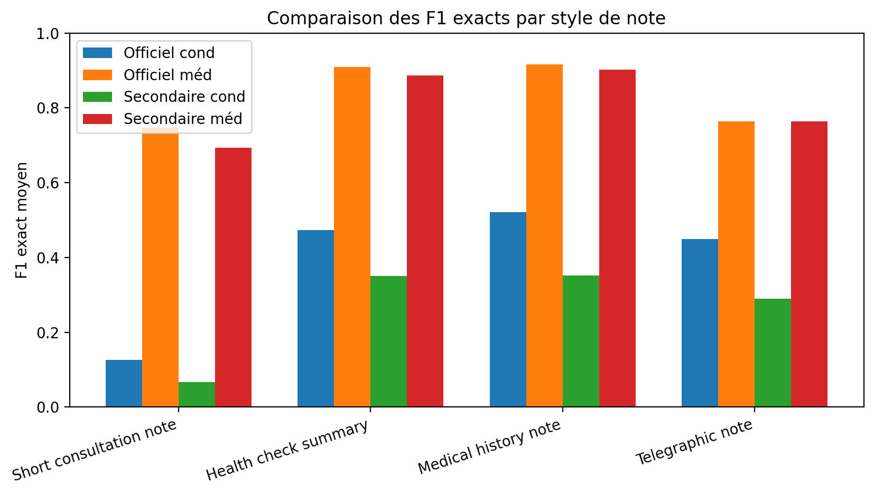
Figure 2. Comparaison des F1 exacts par style de note.
Pour les conditions en scoring officiel exact, le meilleur style est Medical history note avec un F1 de 0.521. Le moins bon est Short consultation note avec un F1 de 0.126.
Pour les medication requests, le meilleur style officiel exact est Medical history note avec un F1 de 0.916. Dans l’ensemble, les styles Health check summary et Medical history note sont les plus solides et les plus réguliers.
Le style Telegraphic note présente la plus faible stabilité dans la vérification, avec un taux consistent de 0.800 et un taux unknown de 0.200. Il s’agit donc du style le plus fragile sur le plan de la lisibilité automatique finale.

5. Analyse des erreurs et taxonomie
La taxonomie d’erreurs apporte la lecture qualitative du benchmark. Elle permet d’expliquer pourquoi les scores montent ou baissent, et surtout à quelle étape de la chaîne se produit la perte d’information.
Distribution globale des taxonomies pour les conditions :
Catégorie | Nombre | Part (%)
source_to_note_gap_or_generation_loss | 17 | 42.5
exact_wording_gap_only | 9 | 22.5
under_extraction_from_note | 6 | 15.0
canonicalization_or_exact_match_gap | 5 | 12.5
mixed_pipeline_error | 1 | 2.5
complete_omission | 1 | 2.5
recall_dominant_pipeline_error | 1 | 2.5
Distribution globale des taxonomies pour les medication requests :
Catégorie | Nombre | Part (%)
perfect_reconstruction | 11 | 27.5
over_extraction_from_note | 8 | 20.0
source_to_note_gap_or_generation_loss | 6 | 15.0
recall_dominant_pipeline_error | 4 | 10.0
exact_wording_gap_only | 4 | 10.0
under_extraction_from_note | 3 | 7.5
canonicalization_or_exact_match_gap | 2 | 5.0
partial_pipeline_error | 1 | 2.5
complete_omission | 1 | 2.5

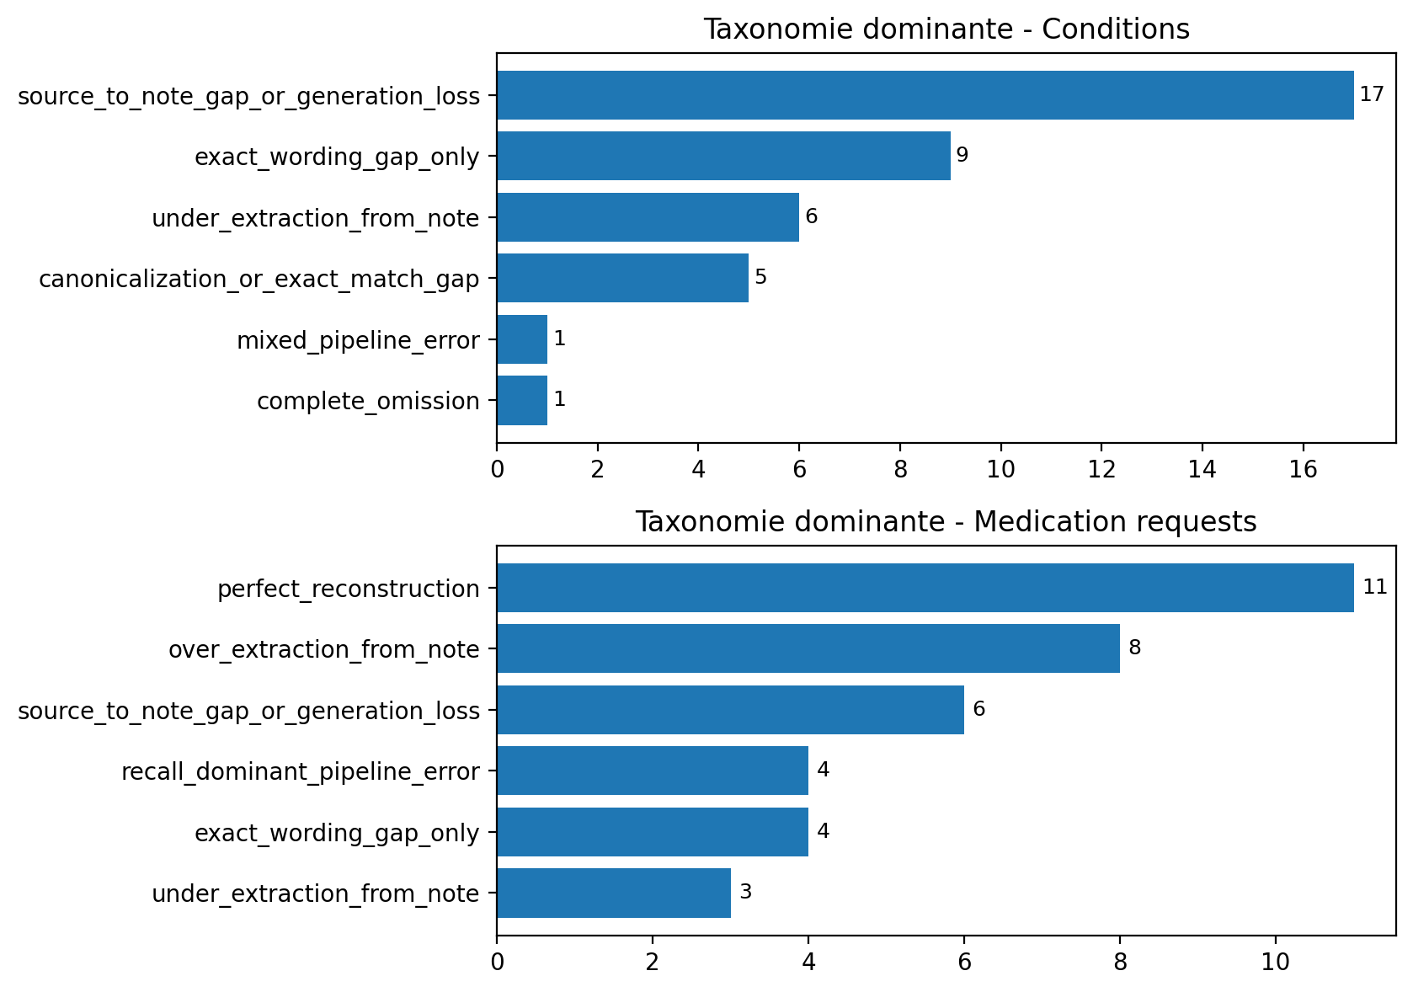
Figure 3. Catégories de taxonomie les plus fréquentes.
Sur les conditions, la catégorie dominante est source_to_note_gap_or_generation_loss avec 17 cas, soit 42.5% du benchmark. C’est un résultat clé : il suggère que le principal point faible n’est pas uniquement l’extracteur final, mais déjà la perte ou la transformation excessive d’information entre la source gold et la note générée.
Les catégories exact_wording_gap_only (9 cas) et canonicalization_or_exact_match_gap (5 cas) confirment aussi que le matching exact est sévère pour les conditions.
Sur les medication requests, 11 patients sur 40 atteignent perfect_reconstruction. Le profil est donc beaucoup plus favorable. Les erreurs restantes sont plus dispersées, avec un mélange d’over_extraction_from_note, de source_to_note_gap_or_generation_loss et de recall_dominant_pipeline_error.

6. Ce que dit la taxonomie par style
Les tables par style de note permettent d’identifier des tendances fines. Elles montrent que les styles ne produisent pas seulement des niveaux de performance différents ; ils produisent aussi des types d’erreurs différents.
- Short consultation note : 7 cas sur 10 en source_to_note_gap_or_generation_loss pour les conditions, ce qui en fait le style le plus pénalisant sur la transmission de l’information conditionnelle.
- Health check summary : répartition plus équilibrée, avec de bonnes performances mais encore 3 cas de source_to_note_gap_or_generation_loss et 4 cas d’exact_wording_gap_only.
- Medical history note : bon niveau général, mais encore 5 cas de perte source -> note sur les conditions.
- Telegraphic note : profil mixte, avec exact_wording_gap_only, canonicalization_or_exact_match_gap, un complete_omission et un recall_dominant_pipeline_error.
- Health check summary et Medical history note sont les styles les plus propres pour les medication requests, avec 4 perfect_reconstruction chacun.
- Short consultation note et Telegraphic note concentrent davantage d’over_extraction_from_note et de source_to_note_gap_or_generation_loss sur les médicaments.

7. Vérification LLM
La vérification LLM joue ici le rôle d’une relecture critique. Elle ne remplace pas les scores, mais elle permet de savoir si, à la lecture, la reconstruction paraît acceptable ou non.
Verdict | Nombre
consistent | 35
unknown | 5
Le résultat est plutôt rassurant : 35 cas sur 40 sont marqués consistent. Les 5 cas unknown ne sont pas des échecs explicites, mais des cas où la couche de vérification n’a pas produit de jugement exploitable.
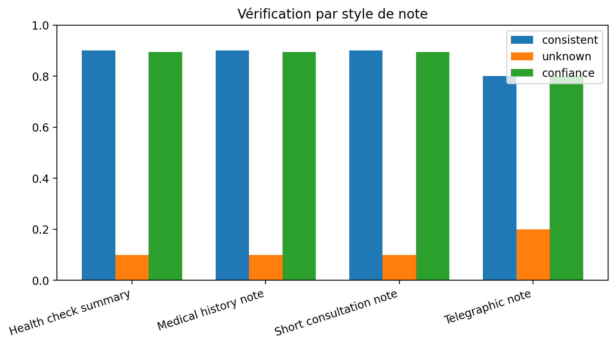
Figure 4. Vérification par style de note.
Le style Telegraphic note est le plus faible sur cette couche, avec 20 % de unknown et une confiance moyenne de 0.80. À l’inverse, les trois autres styles montent à 90 % de consistent avec une confiance moyenne de 0.895.
Le nombre moyen d’issues détectées reste limité (0.80 en moyenne), mais la distribution est très asymétrique : la médiane est à 0, ce qui signifie que la plupart des cas ne posent aucun problème signalé, alors qu’un petit nombre de patients concentrent plusieurs signaux d’alerte.

8. Cas difficiles
La table des hard cases par note style est utile pour passer de l’analyse agrégée à des cas concrets. Les patients difficiles ne sont pas tous difficiles pour les mêmes raisons.
Style de note | Patient_id | Score de difficulté | Taxonomie conditions | Taxonomie médicaments
Short consultation note | 84fee56a-9ef7-8cff-e7d3-526ece562d87 | 0.802 | source_to_note_gap_or_generation_loss | over_extraction_from_note
Health check summary | 6ab08a28-1670-be6a-f2c9-f2e248700836 | 0.874 | source_to_note_gap_or_generation_loss | canonicalization_or_exact_match_gap
Medical history note | 3a364909-94ec-e0c4-0156-8a2e15fa354e | 0.865 | source_to_note_gap_or_generation_loss | perfect_reconstruction
Telegraphic note | a3752f35-b99c-5da7-a16a-f6e06adc97ac | 0.833 | under_extraction_from_note | under_extraction_from_note
Dans trois styles sur quatre, le cas le plus difficile est dominé côté conditions par source_to_note_gap_or_generation_loss. Cela renforce la conclusion centrale du benchmark : la faiblesse la plus structurelle n’est pas seulement l’extracteur final, mais la fidélité de la chaîne complète lorsqu’il s’agit de faire survivre les conditions jusqu’à la reconstruction.

9. Interprétation générale
- Le pipeline est nettement plus robuste sur les medication requests que sur les conditions.
- Les conditions souffrent d’un fort écart entre exact et sémantique, signe d’une compréhension souvent correcte mais d’une normalisation ou d’une fidélité lexicale imparfaite.
- Le scoring secondaire confirme qu’une partie significative de la perte arrive entre la source gold et la note générée.
- Health check summary et Medical history note sont les meilleurs compromis de style pour le benchmark actuel.
- Short consultation note est le style le plus faible pour la reconstruction exacte des conditions.
- Telegraphic note est le style le plus fragile du point de vue de la couche de vérification.

10. Limites du benchmark
- Le benchmark porte sur 40 patients. C’est un volume tout à fait utile pour une première restitution solide, mais encore modeste pour une généralisation statistique forte.
- Le protocole repose sur des données synthétiques et non sur des dossiers réels. Les résultats sont donc très pertinents pour l’ingénierie du pipeline, mais pas pour conclure directement sur un usage clinique réel.
- Les métriques exactes sur les conditions sont sévères et pénalisent fortement les variations de formulation.
- La chaîne de vérification n’a produit que des verdicts consistent ou unknown, sans cas explicitement minor_issues ou major_issues, ce qui suggère une couche utile mais encore peu discriminante.

11. Recommandations pour la suite
- Conserver ce benchmark comme run de référence et éviter de le rerun sans raison méthodologique claire.
- Concentrer la prochaine phase d’amélioration sur les conditions, pas sur les medication requests.
- Travailler en priorité la fidélité source -> note pour les conditions, puis la canonicalisation exacte lors de la reconstruction.
- Utiliser Health check summary et Medical history note comme styles de référence pour les comparaisons futures.
- Examiner manuellement quelques hard cases représentatifs pour documenter les limites du système dans le rapport final ou la soutenance.

12. Conclusion
Le benchmark est globalement positif. La chaîne remplit bien son rôle sur les medication requests et montre un niveau sémantique élevé sur les conditions. Le point faible principal est la reconstruction exacte des conditions, avec une perte notable déjà visible entre la source gold et la note générée. Autrement dit, le système comprend souvent la bonne information, mais la restitue de façon insuffisamment fidèle pour un matching exact strict.
La suite logique n’est donc pas de reconstruire tout le pipeline, mais de cibler précisément l’amélioration de la trajectoire des conditions : meilleure conservation dans les notes, meilleure canonicalisation, et meilleure stabilité sur les styles les plus difficiles.

Annexe - Indicateurs descriptifs complémentaires
Indicateur | Valeur
Patients benchmark | 40
Styles de note | 4
Patients par style | 10
Conditions gold totales | 216
Medication requests gold totales | 212
Conditions reconstruites totales | 158
Medication requests reconstruites totales | 162
Longueur moyenne des notes propres (caractères) | 590.3
Longueur médiane des notes propres (caractères) | 521.0

